В Минстрое РФ попросили банки поддержать застройщиков после отмены льготной ипотеки
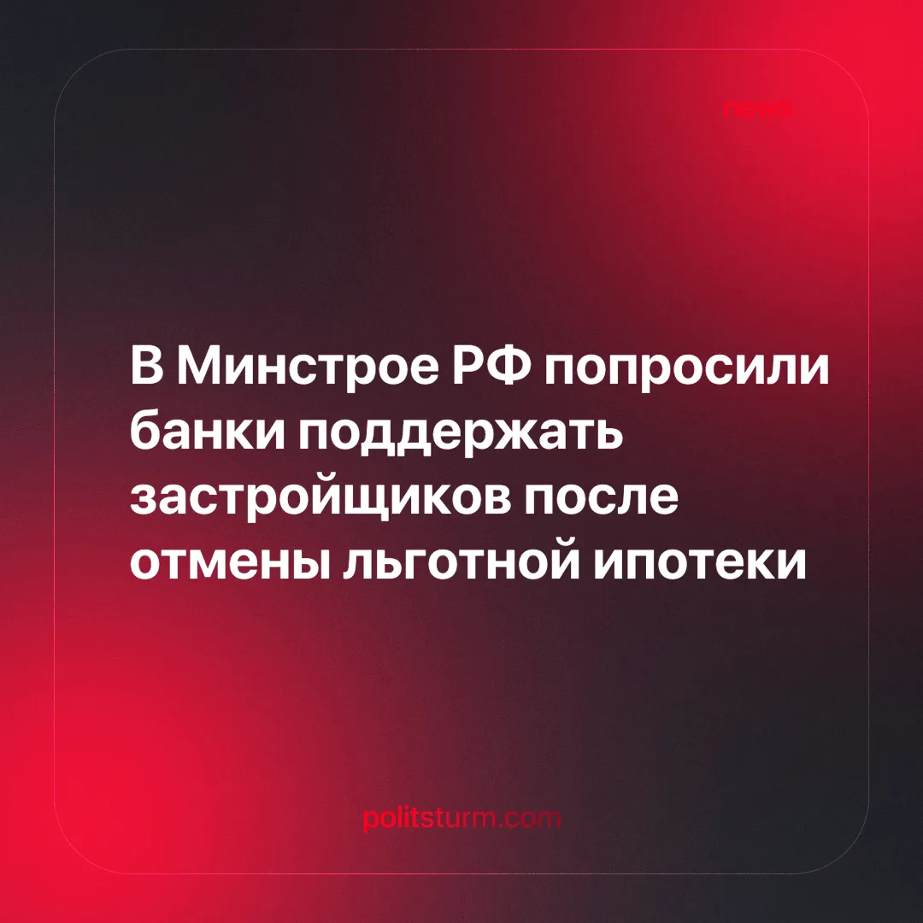

Оригинальная статья
2024-06-25
1 мин. на чтение

Заместитель главы Минстроя РФ Никита Стасишин выступил с призывом, что банкам следует поддержать российских застройщиков в первое время после завершения программы льготной ипотеки, а также не ужесточать им условия финансирования. Он заявил, что застройщики и финансовые организации должны пройти ближайшие полгода бесшовно, пока рынок будет подстраиваться под новые условия.
«Я вас хочу попросить, чтобы драмы не было, даже если где-то что-то у застройщиков по проектному финансированию будет пробиваться по ковенантам (условиям, нарушение которых должником дает кредитору право на определенные действия — прим. ред.), аккуратненько посмотреть и не заставлять застройщика что-то делать», — заключил представитель министерства.
Жажда наживы, свойственная буржуазии при капитализме, не может быть утолена никакой прибылью. Зарабатывая баснословные прибыли они не готовы поступиться и ее маленьким падением, чтобы извлечь максимум прибыли, попутно снижая качество жилья до уровня однокомнатных коробок.
Единственным способом сделать целью экономики не извлечение максимальной прибыли, а удовлетворение всех потребностей общества будет уничтожение капитализма, который не способен развиваться и давно уже деградирует.
Источник: Газета.ru - «В Минстрое РФ попросили банки поддержать застройщиков после отмены льготной ипотеки» от 19 июня 2024 г.

Оригинальная статья

